附件：各考点示意图

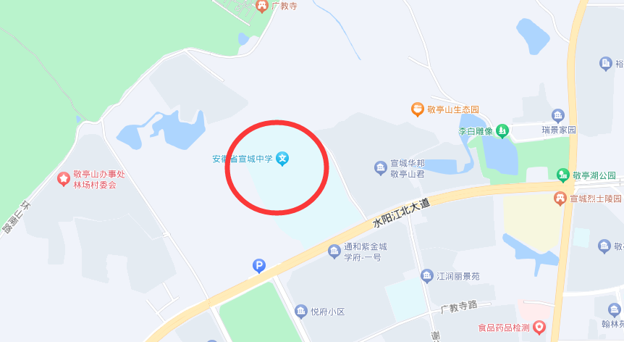
安徽省宣城中学（宣州区水阳江大道西北段,从南门进入）

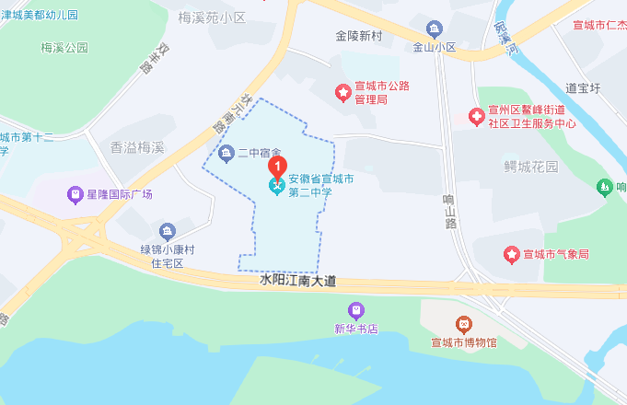
宣城市第二中学（宣州区水阳江大道，从南门进入）

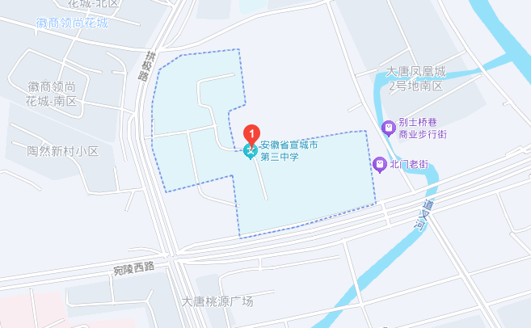
宣城市第三中学（宣州区状元北路200号,从西门进入）

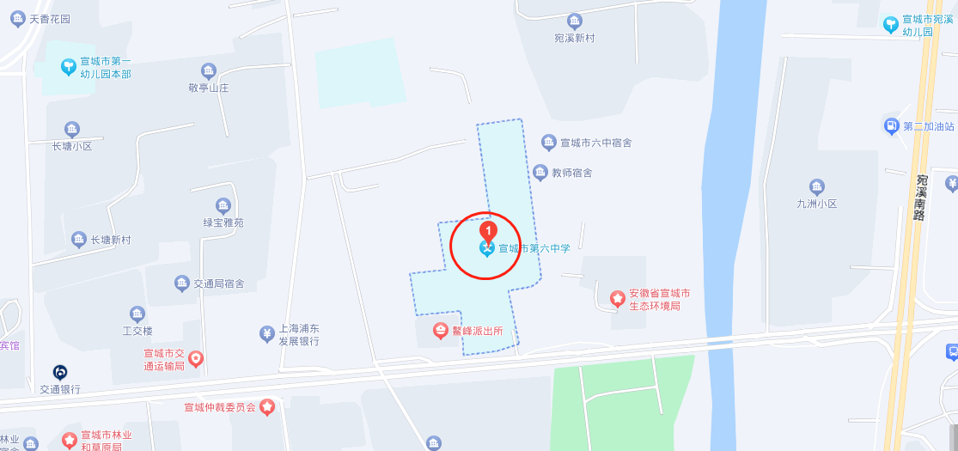
宣城市第六中学（宣州区鳌峰中路42号,从南门进入）

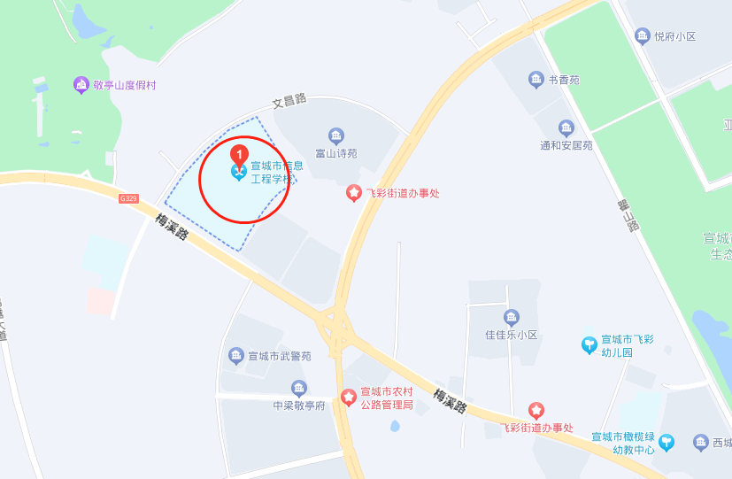
宣城市信息工程学校（宣州区梅溪路902号,从南门进入）

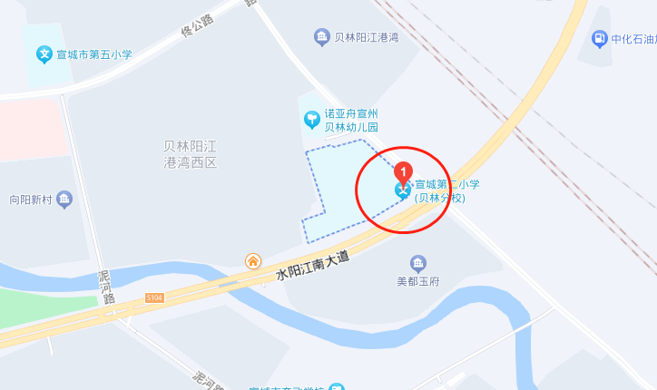
宣城市第二小学贝林校区（宣州区水阳江大道与玉山路交叉口西北角,从西北门进入）
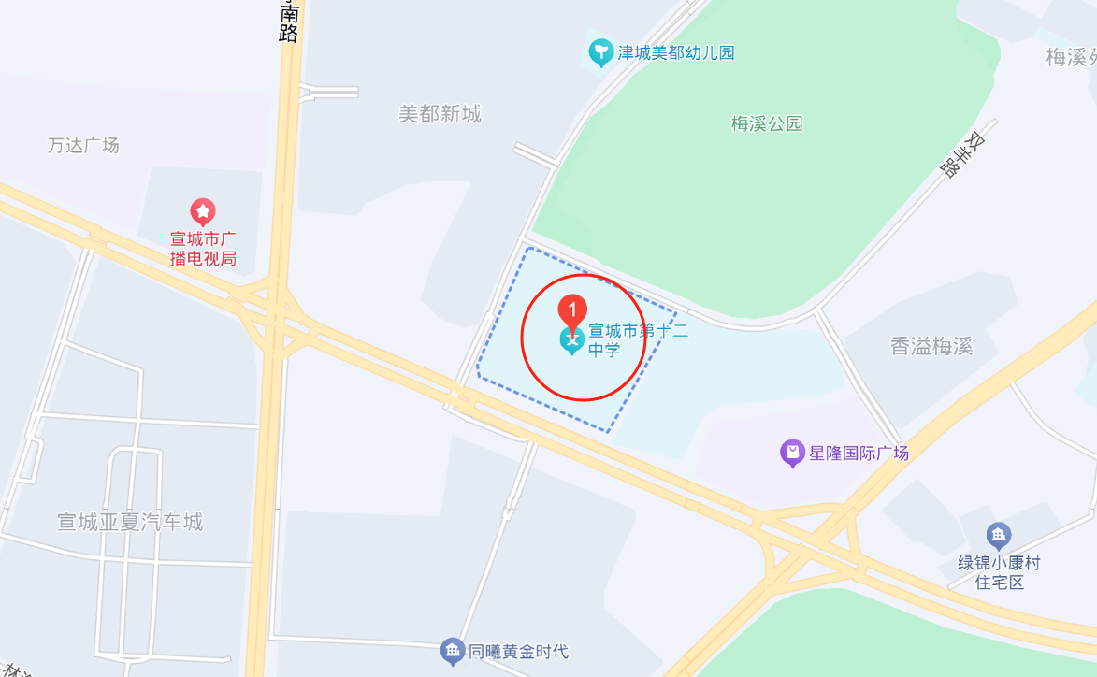
宣城市第十二中学（南校区）（宣州区九同路48号,从西门进入）

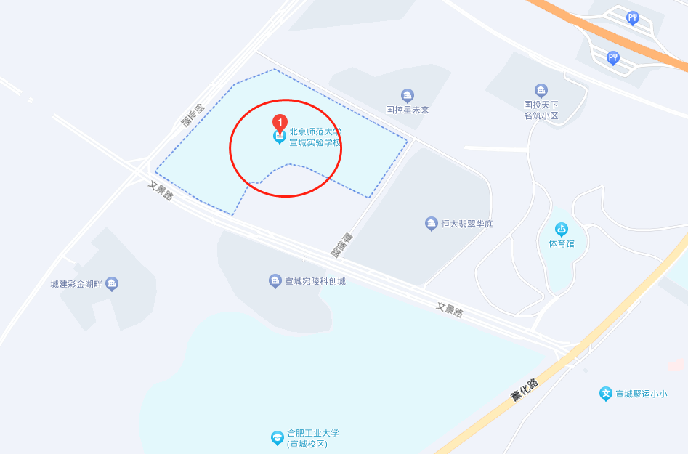
北京师范大学宣城实验学校（宣州区博学路99号，从1号门进入）
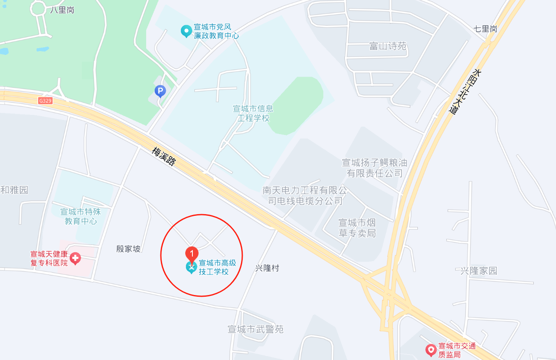
宣城市高级技工学校（宣州区梅溪路与兴隆路交叉口西南角，从北门进入）

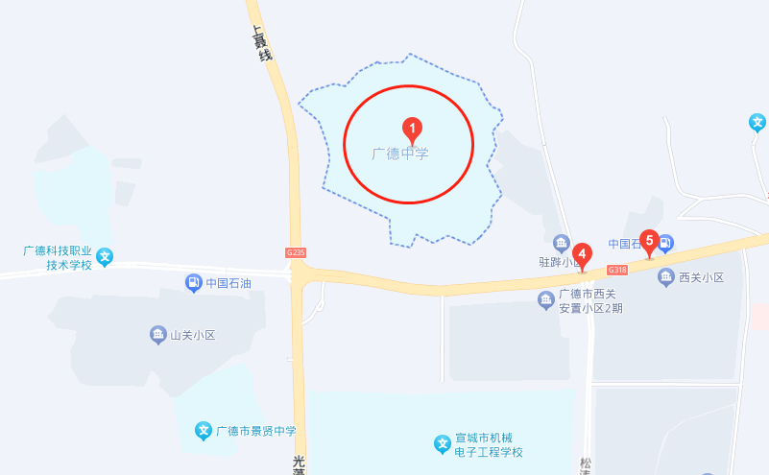
安徽省广德中学（广德市太极大道1号，从东南门进入）

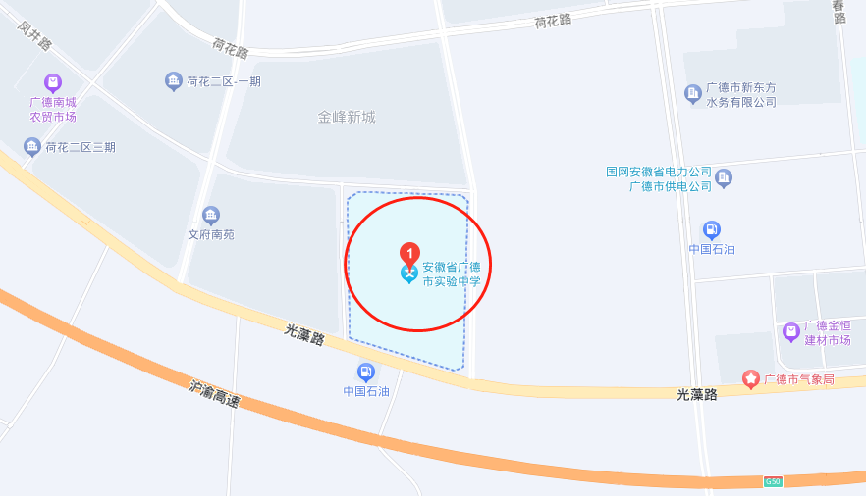
广德市实验中学（广德市桃州南路与南环路交叉口，从东门进入）
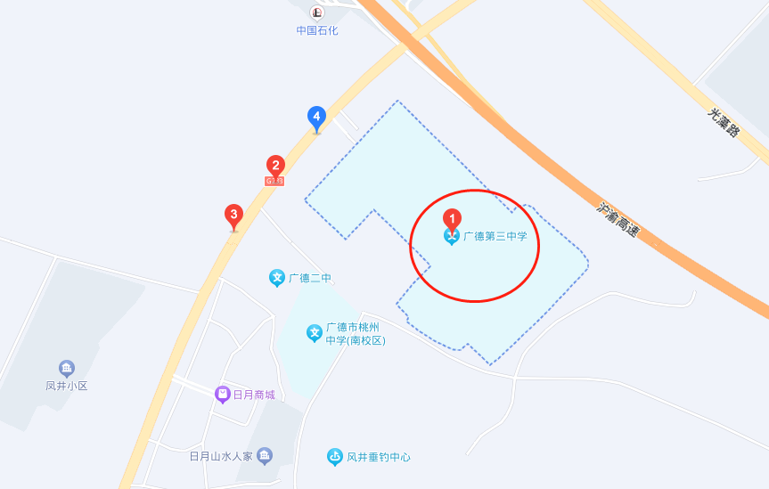
广德市第三中学（广德市广宁路与G50沪渝高速交叉处，从西北门进入）

